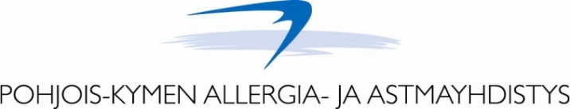

ALOE VERA-ILTA

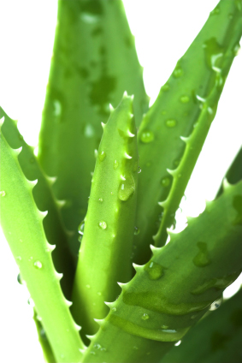
keskiviikkona 25.3.2015 klo 17.30-18.30
Toimitila Veturissa Kauppamiehenkatu 4,
2 krs. (Pohjola-talo)

Tule tutustumaan ja maistelemaan erilaisia
Foreverin Aloe Vera-tuotteita
itsenäisen jälleenmyyjän
Annukka Mansikan opastuksella.

Tilaisuus on kaikille avoin ja maksuton. Kahvitarjoilu.
TERVETULOA!

Tilaisuuden järjestää Pohjois-Kymen Allergia- ja astmayhdistys

Tervetuloa mukaan toimintaan: www.pohjois-kymenlaakso.allergia.fi

